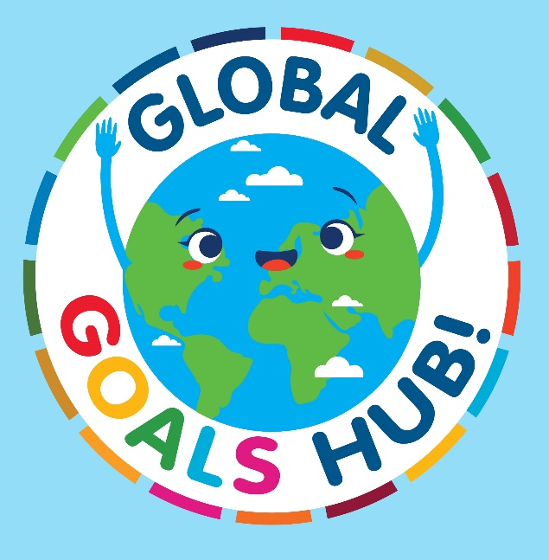

Αγαπητοί γονείς,

Ξεκινά μια νέα σχολική χρονιά και φέτος οι μαθητές μας θα συμμετάσχουν στο Global Goals Hub, μια πανελλήνια δράση που τους φέρνει σε επαφή με τους 17 Παγκόσμιους Στόχους του ΟΗΕ για ένα καλύτερο μέλλον.

Μέσα από βιωματικές δραστηριότητες στην τάξη — όπως τραγούδια, ποιήματα, role plays, θεατρικές παραστάσεις και κουκλοθέατρο — τα παιδιά θα:

Μαθαίνουν για τον κόσμο και τα προβλήματά του.

Αναπτύσσουν ενσυναίσθηση, συναισθηματική νοημοσύνη, δημιουργικότητα και πρωτοβουλία.

Μαθαίνουν να συνεργάζονται, να επικοινωνούν και να παρουσιάζουν τις ιδέες τους με αυτοπεποίθηση.

Συμμετέχουν σε δράσεις με κοινωνικό και παγκόσμιο αντίκτυπο.

Με άλλα λόγια, τα παιδιά αναπτύσσουν δεξιότητες πολύτιμες για την εφηβική και την ενήλικη ζωή τους, γίνονται υπεύθυνοι και ενεργοί Πολίτες του Κόσμου.

Το πρόγραμμα παρέχεται χωρίς οικονομική επιβάρυνση. Η μόνη υποχρέωση είναι η υπεύθυνη συμμετοχή και ο σεβασμός στην ομαδική εργασία.

Ας ξεκινήσει η χρονιά με όλους μας προσανατολισμένους στη δημιουργία μελλοντικών Πολιτών του Κόσμου!

Με εκτίμηση,
Global Goals Hub by Langabee

